АОУ ВО ДПО «Вологодский институт развития образования»
Центр непрерывного повышения профессионального мастерства педагогических работников в г. Вологде

«ОДОБРЕНО»
на заседании экспертной рабочей группы
по начальному общему образованию
при РУМО по общему образованию
(Протокол № 4 от 30.05.2023)

Методические рекомендации по обучению младших школьников моделированию в процессе решения математических задач в 4 классе

Автор-составитель:
Кокарева З.А., старший методист
ЦНППМПР АОУ ВО ДПО «ВИРО», к.п.н., доцент

«ОДОБРЕНО» на заседании экспертной рабочей группы по начальному общему образованию при РУМО по общему образованию (Протокол № 4 от 30.05.2023)

Аннотация.
В рекомендациях раскрыта технология организации работы по обучению моделированию на уроках математики в 4 классе при решении текстовых задач. Данные рекомендации являются продолжением рекомендаций, разработанных для 1, 2, и 3 классов. В рекомендациях отобраны типовые задания, которые позволят углубить умения, связанные с математическим моделированием, представлена логика включения заданий в образовательный процесс. Методические рекомендации адресованы учителям начальных классов, работающим по вариативным учебникам математики, учитывают требования примерной рабочей программы по математике.
Содержание
1.Актуальность
Обязательными планируемыми результатами освоения федеральной рабочей программы по математике являются:
- умение выбирать метод решения математической задачи (алгоритм действия, приём вычисления, способ решения, моделирование ситуации, перебор вариантов);
-составлять модель математической задачи, проверять её соответствие условиям задачи.
Эти умения характеризуют метапредметный результат, а именно познавательные универсальные учебные действия. Данное умение согласуется с предметным результатом – умением решать составные задачи в 2-4 действия. В тоже время в учебниках математики недостаточно учебных заданий, направленных на формирование умений математического моделирования, а большинство заданий направлены на формирование одного вида моделирования- краткой записи. Учащиеся часто могут решить задачу, но не могут составить графическую модель, не могут осмыслить взаимосвязи и соотношения математических величин. Поэтому в 4 классе при обучении решению текстовых задач необходимо продолжать работу по формированию умений графического и словесного моделирования. В выпускном классе начальной школы усложняется деятельность обучающихся , направленная на усвоение структуры задачи и на осознание процесса ее решения.

Для обучения младших школьников моделированию при решении математических задач может быть использовано пособие Н.Б. Истоминой. [1]
Цель рекомендаций – раскрыть технологию обучения моделированию при решении текстовых задач в 4 классе, представить особенности применения графических и словесных моделей, раскрыть типовые задания, обеспечивающие формирование умений моделирования.
2. Текстовая задача как словесная модель проблемной ситуации.
Для того, чтобы решить текстовую задачу, надо перевести ее на язык математических действий, т.е. построить математическую модель. Математической моделью текстовой задачи является выражение (либо запись по действиям или уравнение) если перевод текста с естественного языка на математический – сложный процесс. Но в начальной школе важно обучить арифметическому способу решения задач, поэтому важно научить строить математические модели. Чтобы облегчить процесс решения задачи необходимо использовать вспомогательные модели. Тогда процесс решения задачи можно рассматривать как переход от одной модели к другой: от словесной модели к вспомогательной, от нее – к математической, на которой и происходит решение задачи. Математическая модель – это описание какого–либо реального процесса на математическом языке. [3;4] При обучении моделированию необходимы специальные обучающие задания, включающие дидактические приемы сравнения, выбора, преобразования и конструирования.
Процесс решения задач можно рассматривать как процесс поиска системы моделей. Каждая модель выступает как одна из форм отражения сущности задачи, а преобразование ее идет по пути постепенного обобщения, абстрагирования и, в конечном счете, построение ее математической модели.
Многие методисты и ученые-дидакты считают, что краткая запись – является эффективным средством при решении текстовой задачи, она помогает ученику видеть взаимосвязь между числовыми значениями величин, облегчает анализ и нахождение способа решения задач. Важно сочетать графические модели и словесные модели (краткую запись). При работе в 4 классе с краткой записью следует придерживаться определенных правил:
- краткая запись должна составляться только на основе анализа;
-краткая запись должна наглядно представлять связи между величинами и соответствующими числовыми данными;
- в ней должно быть минимальное количество обозначений.
Четвероклассник должен самостоятельно задавать вопросы к условию задачи, записывать пояснения к выражениям и составлять схему задачи. Иными словами, сочетать при работе над решением задачи два способа моделирования.
Графические модели-это схемы, шкалы, графики, чертежи, пространственные макеты и др. Чертеж применяется, когда числовые данные, имеющиеся в задаче, дают возможность изобразить их на отрезке определенной длины [5].
Для того, чтобы ученику составить ту или иную графическую модель, ему необходимо очень хорошо ознакомиться с содержанием текста задачи, несколько раз его внимательно прочитать. Затем разделить текст задачи на смысловые части и заменить действия, описываемые в задаче с реальными предметами их условными образами в схеме.
Графическое моделирование в 4 классе включает ряд этапов:
- предварительный анализ текста задачи;
- перевод текста на знаково-символический язык, который осуществляется графическими средствами;
- построение модели;
- работа с моделью;
- соотнесение результатов, полученных на модели, с реальностью (с текстами).
При сочетании двух видов моделирования, учащимся следует предлагать задания, где требуется дополнить информацию (текст) таким образом, чтобы получилась математическая текстовая задача. Для этого предлагаются готовые математические выражения, в соответствии с которыми требуется составить задачу, а затем отразить ее с помощью словесной и графической модели.
Кроме того, в 4 классе важно использовать табличную форму модели решения задачи, обращая внимание на общий способ решения задач на движение, куплю-продажу, работу, нахождению целого и частей. Для этого необходимо ввести алгебраические обозначения величин и познакомить учащихся с таблицей, по которой они могут успешно решать задачи, применяя общий способ.
Для этого важно учащимся определить, исходя из текста задачи, о каком процессе идет речь, и определить способ решения задачи. Для этого важно научить их пользоваться такой таблицей.
Таблица 1.
Процессы, раскрываемые в тексте задач и их характеристики
Величины  Процессы | Y | X | К
Работа | Объем работы | Время | Производительность труда
Движение | Путь | Время | Скорость
Купля-продажа | Стоимость | Количество товара | Цена
Составление целого из частей | Целое | Количество равных частей | Часть

3. Организация обучению моделированию в 4 классе.
При организации обучения моделированию опираемся на пособие Истоминой Н.Б. [1]. Пособие предлагает 92 задания, которые могут использоваться в учебном процессе. Мы отобрали несколько типовых заданий, которые необходимо использовать при обучению решению текстовых задач. Представим обучение моделированию, как процесс, включающий ряд логических шагов.
1. Проанализировать дидактический аппарат учебного пособия Н.Б. Истоминой, сравнить содержание и логику предъявления заданий по обучению моделированию с учебником, по которому осуществляется обучение четвероклассников математике.
2. Определить необходимые упражнения и задания, выполнение которых возможно с использованием приемов обучения четвероклассников графическому моделированию, описанных в пособии Н.Б. Истоминой [1]. Спланировать обучение таким образом, чтобы примерно хотя бы одно задание было реализовано на каждом уроке математики.
(Если в учебнике достаточно таких заданий, например в учебниках Н.Б. Истоминой, Л.Г. Петерсон, С.Ф. Горбова, то данный пункт не является обязательным).
3. Логика включения заданий на формирование учебных умений моделирования может быть следующей.
4. Включать в урок задания на формирование умений преобразовывать текст в математическую задачу и составлять словесную и графическую модель ее решения на основе математических данных.
Пример одного из заданий из пособия Н.Б. Истоминой[1].
Задание №1 на стр.3 пособия.
А). Впиши пропущенные в тексте задачи слова и числа, если выражение 180+180:2 является ее решением.

За лето первый дом отдыха принял ____ человек, второй - ________, а третий -______.Сколько человек принял за лето третий дом отдыха?
Б). Дорисуй схему так, чтобы она соответствовала условию задачи.
1-й *________________*________________*
2-й*_____*
3-й *____________________________________________
В). Запиши другие вопросы, на которые можно ответить, используя условие задачи.
1. ____________________________________________
Решение:________________________________________________________
Г). Используя схему, запиши пояснения к выражениям.
90*6________________________________________________
90*4______________________________________________
90*3______________________________________________
90*2+90*3________________________________

Выполняя это задание, учащийся актуализирует умения составлять схему решения составной задачи, записывать пояснения к математическим выражениям. Он видит преобразование текста в задачу, анализирует соотношения между числовыми данными.

Задание №2. (стр.6 пособия). Направлено на формирование умения решать логические задачи арифметическим способом на основе составления схемы- графической модели и находя значение мерок на схеме.
Прочитай задачу.

Площадь класса в 6 раз меньше площади спортивного зала. Чему равна площадь класса, если она на 200 м2 меньше площади спортивного зала?
А). Дорисуй схему так, чтобы она соответствовала задаче, если отрезок АК обозначает площадь класса.
А________К
__________________________________________
Б). Используя схему, запиши решение задачи.

В). Запиши вопрос к данному условию, чтобы задача решалась так: 200:5*6.
В этом задании текст задачи уже представлен. Учащемуся необходимо доработать схему, отразить умения графического моделирования, и на этой основе решить задачу. Ученику необходимо 6 раз отложить отрезок АК на втором отрезке, чтобы понять соотношение величин. Затем НАЙТИ НА СКОЛЬКО МЕРОК ПЛОЩАДЬ КЛАССА МЕНЬШЕ ПЛОЩАДИ ЗАЛА. Получится 6-1=5. То есть на 5 мерок. Найдем, сколько кв. метров составляет одна мерка. 200:5=40. Итак, если одна мерка равна 40 кв. метрам, то площадь класса и составляет 40 кв. метров.
Таким образом, задача решается арифметическим способом на основе схемы, составленной при внимательном прочтении и анализе условия задачи.

5.Следующий шаг связан с обучением моделированию на основе использования таблиц и сочетания табличной формы модели со словесной.
Необходимо включать в урок задания на формирование умений:
- решать задачу на основе составления таблицы;
- формирование умений формулировать вопросы на основе анализа условия задачи. (см. задание №28.).
-составлять текст математической задачи на основе указанной схемы. (задание №29.)

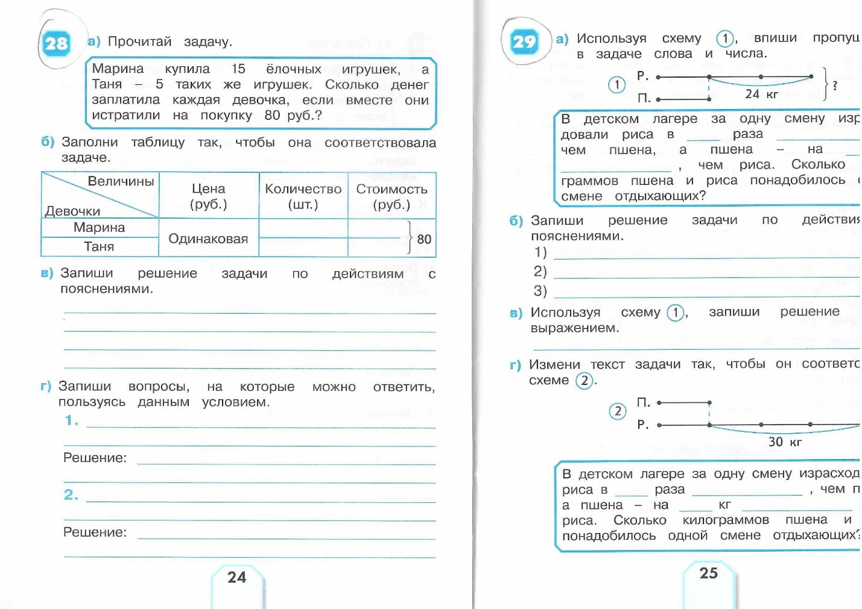

6. Продолжать включать задания на формирование умений дополнять указанные схемы, представленные в решении задачи. Данные задания помогают понять связи между величинами, указанными в задаче, позволяют учащимся решить задачу арифметическим способом. Для этого требуется внимательное прочтение и анализ условия задачи, соотнесение текста и графического изображения условий задачи.

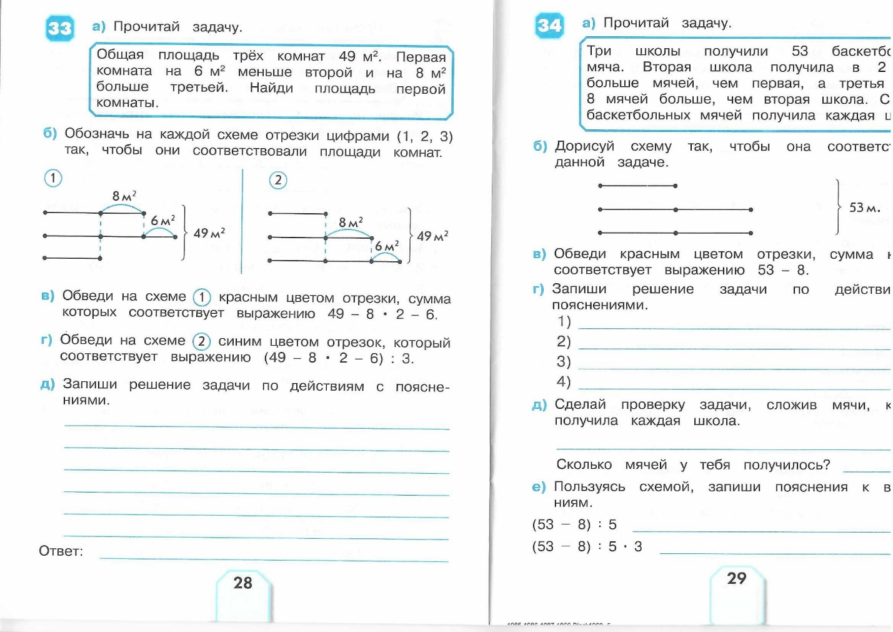

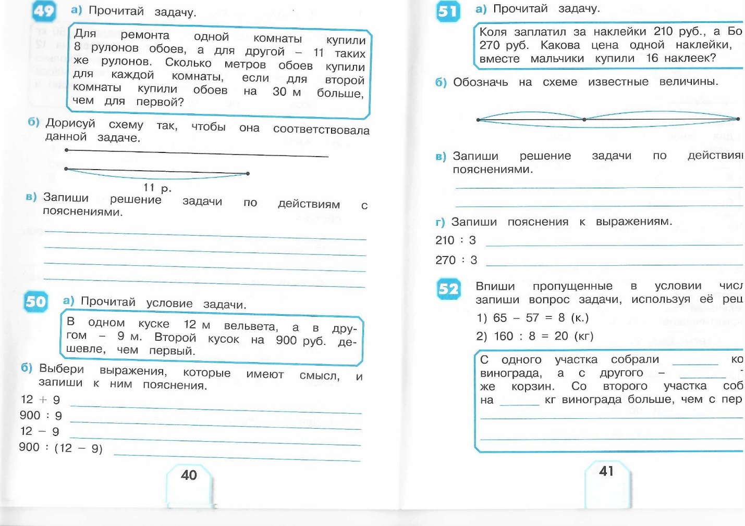
Задания под № 49-52 также формируют умения дополнять схемы решения составных задач и подбирать числовые выражения, соответствующие схеме решения задачи.
7.Включать в уроки задания, направленные на формирование умений подбирать схему к предложению. Это очень интересное задание, так как сам текст задачи детям не предоставляется. Учащимся важно понять смысл фразы и соотнести ее со схемой.

Например:
1.Из гаража одновременно в одном направлении выехали две машины.\Из двух гаражей одновременно навстречу друг другу выехали две машины.
2.Из гаража одновременно в противоположных направлениях выехали две машины.
3.Из двух гаражей одновременно в противоположных направлениях выехали две машины.
4.Из двух гаражей одновременно в одном направлении выехали две машины.

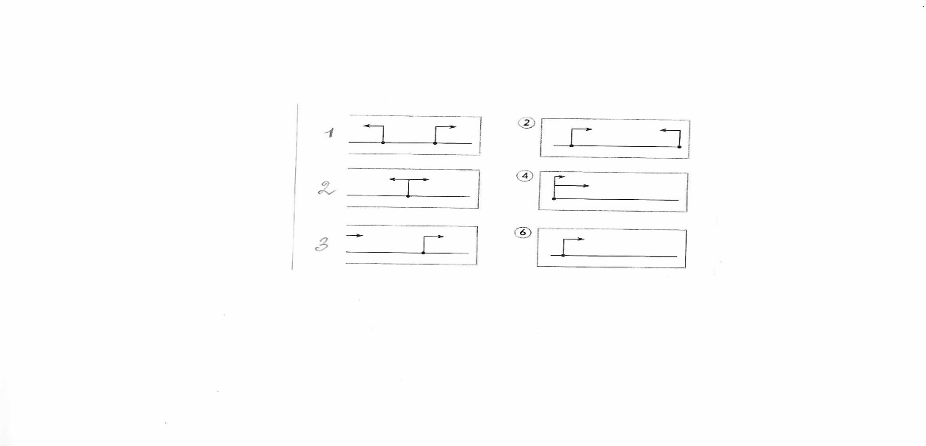
Все предложенные задания можно рассматривать как типовые. В пособии представлены и другие задания, но акцент важно делать на ключевые. По аналогии можно разрабатывать задания самостоятельно, или упрощать те, которые даны в рекомендациях.
8. Использовать оценочный лист для рефлексии результатов обучения моделированию при решении текстовых задач.
Анализ результатов покажет динамику сформированности умений моделирования при решении текстовых задач, если использовать оценочные листы, которые опубликованы в методических рекомендациях по обучению моделированию в 1-2 классах, и рекомендациях по обучению моделированию в 3 классах. Рекомендации размещены в виртуальном методическом кабинете учителя начальных классов.

Таблица 2.
Оценочный лист для проверки сформированности умений моделирования при решении текстовых задач в 4 классе
Умение | Образец задания | Самооценка  (+, _, ?)
1.Подбирать схемы, соответствующие условию задачи. | 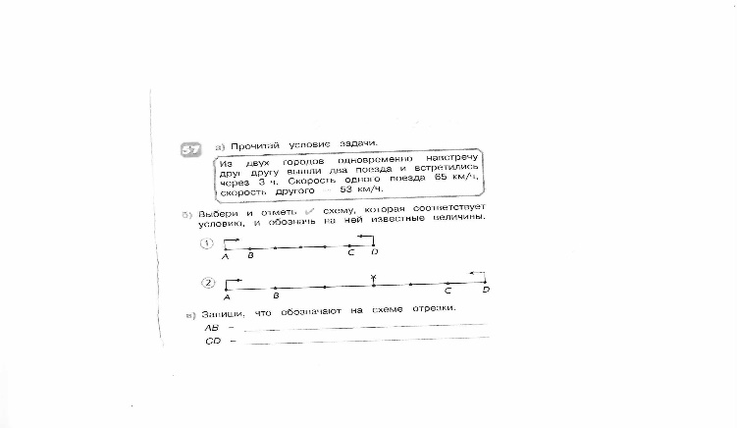
3.Обозначать на схеме известные величины в соответствии с текстом задачи. | Прочитай задачу.  В трех командах 64 спортсмена. В первой и во второй командах 48 человек, а во второй и в третьей-28. Сколько спортсменов в каждой команде?  Обозначь на схеме известные в задаче величины.  .______________._____.__________.
4.Составлять модели табличной форме к задаче | Геологи 2 часа летели на вертолете со скоростью 90 км/ч, затем 3 часа. Ехали на лошадях со скоростью 12 км/ч. Остальную часть пути шли пешком со скоростью 3 км/ч. Сколько времени геологи шли пешком, если путь составил 222 км?  Способ/величины Скорость (км/ч) Время (ч) Расстояние (км)  На вертолете  На лошадях  Пешком
5.Умение формулировать вопросы к условию математической задачи. | Товарный поезд шел 2 часа со скоростью 45км/ ч. После этого ему осталось пройти расстояние в 4 раза больше, чем он прошел.  Сформулируй два вопроса к задаче так, чтобы она решалась в 2 действия, а другой вариант- в 3 действия.
6.Составлять текст задачи и схему для ее решения | Составь задачу в два действия и нарисуй схему для ее решения

Заключение

Моделирование является эффективным средством обучения решению математических задач. Процесс словесного и графического моделирования текстовой задачи активизирует мыслительную деятельность обучающихся, способствует развитию продуктивного мышления, рациональности действий.
Для того чтобы самостоятельно решать задачи, ученик должен освоить различные виды моделей, научиться выбирать модель, соответствующую предложенной задаче, и переходить от одной модели к другой. Важно, чтобы эта работа была систематической и непрерывной.

Таким образом, обучение решению математических задач на основе моделирования:
- помогает обучающимся понять задачу;
- осознать выбор действия;
- найти самостоятельно рациональный путь решения;
- осуществить действия самопроверки и самооценки.

Литература
1. Истомина Н.Б. Математика и информатика. 4 класс. Учимся решать задачи. 5-е изд. М. «Просвещение». 2022.
2.Моделирование на уроках в начальной школе. Модели, разработки уроков, практические задания, проектная деятельность. Москва: Глобус, Панорама. - 2017.- 144 с.
3. Муртазина Н.А. Теоретические основы применения графического моделирования при обучении младших школьников математике//Начальная школа 2012 г. № 3
4.Мустафаева Ф.Ф. Некоторые методические вопросы использования графических изображений при изучении математики// Начальная школа. 2009 г. №11. с. 92-95
5.Пичугин С.С Графическое моделирование в работе над текстовой задачей. Начальная школа, 2009 г. №9 с. 41-45

